Upload af pdf’er, billeder og andre filer til Dropbox - og skab adgang direkte til filen.

- Gå til dropbox.com og log ind-
- Tryk på upload files knappen ude til højre og vælg den fil du ønsker uploadet.
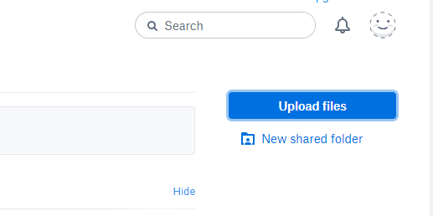

- Hvis listen ikke automatisk opdaterer, og filen bliver synlig, skal du manuelt opdatere siden ved at trykke F5
- Find filen i din oversigt, hold musen hen over og tryk på share

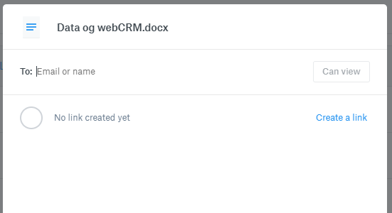
- Tryk på Create a link

- Tryk på Link settings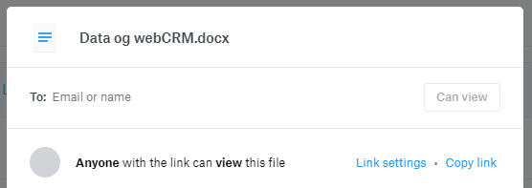

Og sørg for at det ser ud som nedenunder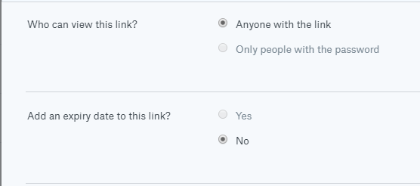

- Hvis du har foretaget ændringer, skal du trykke på save changes – ellers tryk på cancel.
- Tryk på Copy link – du har nu et direkte link til din uploadede fil

